Uitstralingsmonitor vergroot inzicht in planttemperatuur en verdamping
VAKBLAD ONDER GLAS | 17 maart 2017
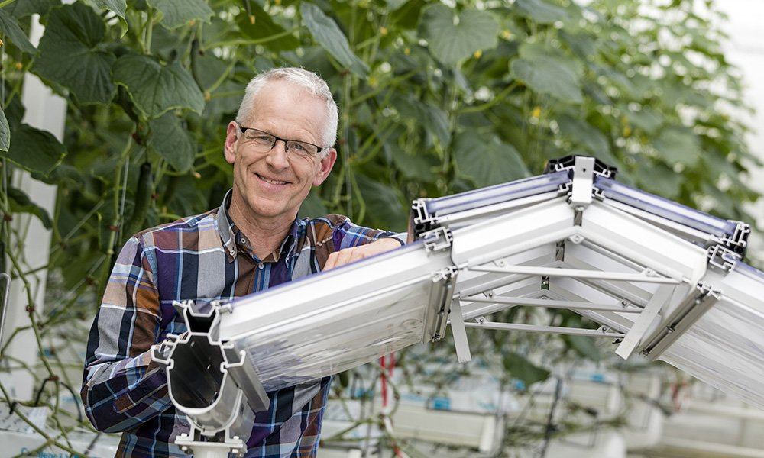
De uitstralingsmonitor brengt het effect van uitstraling op de gewastemperatuur en het energieverlies van de kas op een aansprekende wijze in beeld. Dit online programma is een handige tool voor telers die meer inzicht willen in bijvoorbeeld het gebruik van schermen en kasbedekkingsmaterialen. Voordeel: meer kennis over de natuurkundige en plantfysiologische processen in kas en gewas brengt de teelt op een nog hoger niveau.
Iedereen met een pc kan gebruik maken van de uitstralingsmonitor. De applicatie werd onlangs geïntroduceerd en is te vinden op de website van Kas als Energiebron. Aat Dijkshoorn, projectleider Het Nieuwe Telen, is zeer content met het resultaat. “Met dit programma bereken je nu eenvoudig de gevolgen van schermen op het energieverbruik en de verticale temperatuurverdeling. Dat helpt telers bij het nemen van concrete beslissingen – wel of niet schermen vannacht – en ondersteunt de trend van energiezuinig telen.”

Aandacht voor temperatuur
Kennis over de planttemperatuur helpt om adequaat en scherp te kunnen telen. Teeltadviseur Peter Klapwijk zei het onlangs al op HortiNext: “Tijdens gesprekken met telers over de gevoerde klimaatstrategie constateer ik vaak dat zij de kasluchttemperatuur nog steeds het belangrijkste referentiekader achten. Het belang van planttemperatuur wordt door velen wel onderkend maar afgedaan met de opmerking ‘het is zo lastig om betrouwbaar te meten’. Daar is net wat minder aandacht voor dus. Een misvatting, want het is echt de temperatuur van de plant die de groeisnelheid en sturing van een gewas bepaalt.”
Het daadwerkelijk meten van planttemperatuur is inderdaad een lastige, meent ook Dijkshoorn. Temperatuur is een resultante van alle energiestromen die binnen en buiten de kas optreden. Met een simpele meetbox of thermocamera verwerk je maar een deel van al die data. Daarbij komt dat eventuele apparatuur ongelooflijk nauwkeurig moet zijn om de verschillen, vaak slechts getallen achter de komma, te constateren. De uitstralingsmonitor maakt dat naar mijn mening nu ook overbodig. Het simulatiemodel geeft immers prima inzicht in oorzaak en gevolg. Zo wordt sturen op planttemperatuur makkelijker en accurater.”

Luchtvochtigheid en verdamping
Dat er een verband bestaat tussen schermgebruik en temperatuur is algemeen bekend. Daarbij komt dat het schermgebruik als onderdeel van HNT de laatste jaren flink is toegenomen. Logisch dus dat via allerlei initiatieven wordt gepoogd meer duidelijkheid te verkrijgen. De uitstralingsmonitor slaagt daar zeer zeker in.
Wageningen University & Research ontwikkelde het programma met financiering van Kas als Energiebron en leveranciers uit de club van 100. Onderzoeker/bouwer Feije de Zwart snapt heel goed waar de opdracht vandaan kwam. “Feit is dat veel telers nog steeds aarzelend staan tegenover het intensief gebruik van een scherm en het scherm bijvoorbeeld pas bij een temperatuurverschil van meer dan 10 graden tussen binnen- en buitentemperatuur laten dichtlopen. Zij erkennen grif dat een scherm energie bespaart, maar weten vaak niet dat een scherm ook voor een meer homogene verticale temperatuurverdeling in de kas zorgt. Schermen staat in hun ogen vooral gelijk aan het verhogen van de luchtvochtigheid. En dat kan riskant zijn. Immers, hoe vochtiger de kaslucht, hoe kleiner het dampdrukverschil tussen gewas en kaslucht en hoe kleiner de gewasverdamping.”

Schermen is goed
Keer op keer blijkt uit de praktijk dat intensief schermgebruik niet nadelig hoeft te zijn voor de kwaliteit en productie van gewassen. Diezelfde conclusie volgt uit het onderzoek Verdamping bij de kop (zie Onder Glas februari 2017, pagina 28-29). Deze studie laat zien dat verminderde uitstraling door schermgebruik de temperatuur in de kop substantieel verhoogt. Dat leidt tot een toename van de verdamping, juist bij die kop. Intensief schermen kan de verdamping van het gewas als geheel beperken, maar stimuleert juist de verdamping vanuit de kop. Vergroting en verdieping van dit inzicht door uitleg van de theorie, het tonen van metingen in de praktijk en de vervaardiging van een software-tool die de verschillende effecten in beeld brengt, kan een stimulans zijn om schermen een nóg centralere plek te geven.
“Dat is precies wat de uitstralingsmonitor doet”, benadrukt Dijkshoorn. “Het rekenprogramma ondersteunt cijfermatig datgene wat wij al tijden zien in de praktijk. Het gebruik van schermen is goed voor gewas en energie. Het laat feilloos zien op welke momenten er energiebesparing verwacht mag worden. Nogmaals, met dit model in de hand kunnen telers hun schermgebruik verder optimaliseren.”

Invulscherm
De uitstralingsmonitor rekent de energiebalans (de som van de ingaande en uitgaande energiestromen) door in afhankelijkheid van een groot aantal relevante parameters. De Zwart: “Uiteraard zijn de belangrijkste parameters de buiten- en kasluchtomstandigheden, de kasomhulling, het aantal en soort schermen, het gewas en eventuele belichting. De fysische eigenschappen van kasomhulling, schermen en belichting bepalen vervolgens hoe die energiebalans er precies uit komt te zien. Bij de ontwikkeling van het programma hebben we besloten deze parameters wel te tonen, in het uitgebreide helpdocument, maar zonder wijzigingsoptie.”
Overige eigenschappen kunnen worden ingesteld door andere kasdekken, schermen, gewassen of belichtingssystemen te selecteren, maar niet door op gebruikersniveau de parameters te veranderen. “Hierdoor garanderen we alleen het gebruik van realistische parameters. Het model berekent dan meteen de temperaturen op verschillende gewashoogtes en – daar waar van toepassing – van de uitstekende plantonderdelen, de bloemen bij gerbera bijvoorbeeld. Ook laat het programma het energieverbruik en de lichtintensiteit op gewashoogte zien. Dat is dan weer relevant bij gebruik van belichting of transparante schermen overdag.”

Situaties vergelijken
Volgens Dijkshoorn is gebruik van de applicatie pas echt interessant als verschillende situaties onderling worden vergeleken. “Je kunt dan bijvoorbeeld kiezen voor een situatie met de schermen open ten opzicht van een situatie met één of twee schermen gesloten. Het is wel belangrijk om realistische waarden van het kasklimaat te kiezen, met name omdat de RV in de kas kan veranderen.” Kas als Energiebron ziet nog meer kansen voor het model. Ze ziet het model graag uitgebreid met extra keuzemogelijkheden. “Nu kun je bijvoorbeeld alleen kiezen tussen scherm dicht of scherm open. In de praktijk werken telers echter ook met schermen die voor 80 procent dichtliggen. Welke invloed heeft dit kieren op de temperatuur? Dat zijn zaken die het model verder kan perfectioneren.”
Telers kunnen er nu al mee aan de slag. De uitstralingsmonitor is een gebruiksvriendelijk programma dat gebruik maakt van invulvelden. Het aantal beperkt zich tot de minimaal noodzakelijke voor zinvolle berekeningen aan het effect van schermen en geeft voldoende vrijheid om uitgangspunten te kiezen die gebruikers kunnen herkennen. De precieze handelingen worden uitgelegd op de website en een instructiefilmpje is in de maak. Verder hopen betrokkenen het gebruik van de applicatie te stimuleren via workshops, informatiebijeenkomsten en de cursus Het Nieuwe Telen.

Samenvatting
De uitstralingsmonitor toont realistische effecten van kasdekken, schermen, belichting en andere gebruikersinstellingen op de temperatuurverdeling in het gewas en de lichtintensiteit op gewaskop hoogte. Ook toont de monitor de temperaturen van schermoppervlakken en de kasdektemperatuur. Eén en ander draagt bij aan het verkrijgen van inzicht in het effect van schermen. Het programma is een internetapplicatie die vanuit de pc kan worden benaderd.
Tekst: Jojanneke Rodenburg. Foto: Leo Duijvestijn en Jan van Staalduinen

